VITADOOR | STADTLOHN

Innovativ, wertig und designorientiert
Innentüren sind mehr als ein Raumtrenner – sie sind ein Teil der Wohnkultur. Im Trend liegen wandbündige Türen und reduzierte Zargensysteme.

(tdx) Bei der Gestaltung moderner Wohnräume wird viel Wert auf individuelle Lösungen gelegt. Dies gilt sowohl für klassische Einrichtungsgegenstände, als auch für Innentüren. Schließlich sind sie der erste Berührungspunkt beim Betreten eines Raumes und aufgrund ihrer wahrnehmbaren Fläche ein wichtiger Teil der Gesamtgestaltung.

Technisch hochwertige und attraktive Innentüren entwickelt Modulwerk, eine Marke des renommierten Türenherstellers Vitadoor. Die Innentür modulWERK 1.0 setzt mit einer nur fünf Millimeter schmalen Zarge besondere Akzente. Wird das Türblatt in Wandfarbe, Holz oder farblicher Lackierung gestaltet, bildet der Edelstahl-Look der Zarge einen filigranen, aber markanten Rahmen. Eine mit 18 Millimeter etwas stärker konturierte Zarge besitzt modulWERK 2.0. Die Serie richtet sich an Designliebhaber, die sich eine deutlich erkennbare, aber dennoch unaufdringliche Türoptik wünschen. Das optische Highlight ist modulWERK 3.1. Sie ist vollständig in die Wand integriert, sodass Tür, Zarge und Wand eine Ebene bilden. Möglich ist dies durch eine speziell entwickelte Unterkonstruktion, durch die ein Norm-Türelement wandbündig eingesetzt werden kann, ohne dass die Wandöffnung vergrößert werden muss.

Weitere Informationen unter www.modul-werk.de.

Pressekontakt:
vitaDOOR GmbH & Co. KG
Hölderlinstraße 55
48703 Stadtlohn
www.vitadoor.de

Ansprechpartner:
Uwe Neugebauer
Telefon: +49 (0) 25 63 93 00 84
Telefax: +49 (0) 25 63 93 00 584
E-Mail: u.neugebauer@vitadoor.de

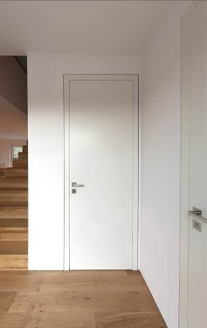
BU: Individualität ist Trumpf und wird durch einzelne Akzente gelebt. Innentüren können diese eindrucksvoll setzen und verleihen dem Raum einen ihm eigenen Charakter. (Serie modulWERK 3.1 Türblatt und Zarge lackiert, Farbton RAL 9016 matt) Bild: tdx/Vitadoor
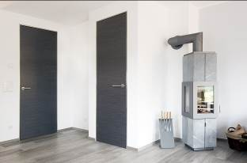
BU: Die verschiedenen modulWERK-Modelle überzeugen durch besonders schmale Zargen. So finden sowohl Designliebhaber wie auch Puristen attraktive Innentüren. Ein besonderer Hingucker ist die modulWERK 2.0, die vollständig in die Wand integriert wird. (Serie modulWERK 2.0 mit Zarge im Edelstahl-Look und Türblatt Alpi Eiche grau furniert) Bild: tdx/Vitadoor

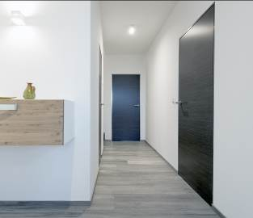
BU: Innentüren sind der erste Berührungspunkt beim Betreten eines Raumes und aufgrund ihrer wahrnehmbaren Fläche ein wichtiger Teil der Gesamtgestaltung. Technisch hochwertige und attraktive Innentüren bietet Modulwerk, eine Marke des renommierten Türenherstellers Vitadoor, mit seinen neuen Modellen. (Serie modulWERK 2.0 mit Zarge im Edelstahl-Look und Türblatt Alpi Eiche grau furniert) Bild: tdx/Vitadoor

